VIDEO PERAN MEDIA CENTER SANGAT BESAR DI ERA DIGITAL

HKI
Diajukan Untuk Sebagai Persyaratan Untuk Memperoleh Gelar Sarjana Dalam Fakultas Ilmu Sosial dan Ilmu Politik Pada Program Studi Ilmu Komunikasi

OLEH :
DENY AGUS PRABOWO
NIM : 19240789

PROGRAM STUDI ILMU KOMUNIKASI
FAKULTAS ILMU SOSIAL DAN ILMU POLITIK
UNIVERSITAS MUHAMMADIYAH PONOROGO
2023

VIDEO PERAN MEDIA CENTER SANGAT BESAR DI ERA DIGITAL

TUGAS AKHIR
Penerbitan Hak Cipta

Diajukan Untuk Memenuhi Persyaratan Untuk Memperoleh Gelar Sarjana Dalam Fakultas Ilmu Sosisal Dan Ilmu Politik Pada Program Studi Ilmu Komunikasi

Oleh :
DENY AGUS PRABOWO
NIM : 19240789

PROGRAM STUDI ILMU KOMUNIKASI
FAKULTAS ILMU SOSIAL DAN ILMU POLITIK
UNIVERSITAS MUHAMMADIYAH PONOROGO
TAHUN 2023
PERNYATAAN KEASLIAN KARYA

Saya yang bertanda tangan dibawah ini :
Nama : Deny Agus Prabowo
NIM : 19240789
Program Studi : Ilmu Komunikasi

Dengan ini menyatakan bahwa HKI ini merupakan hasil karya sendiri dan belum pernah diajukan untuk memperoleh gelar sarjana di suatu perguruan tinggi, dan sepanjang pengetahuan saya, dalam HKI ini tidak terdapat karya atau pendapat yang ditulis atau diterbitkan oleh orang lain kecuali yang secara tertulis diacu dalam naskah ini dan disebutkan dalam daftar pustaka.

Ponorogo, 15 Februari 2023
Yang Membuat Pernyataan

Deny Agus Prabowo
NIM. 19240789

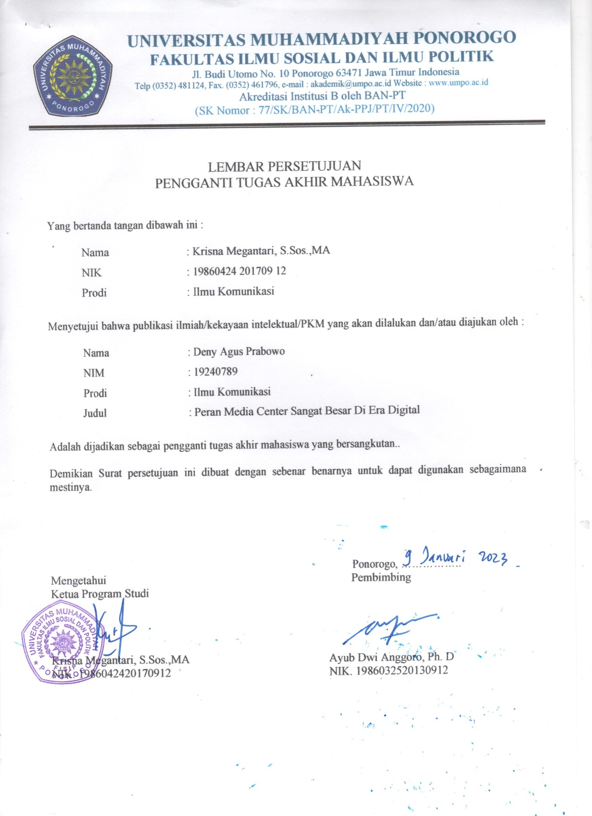

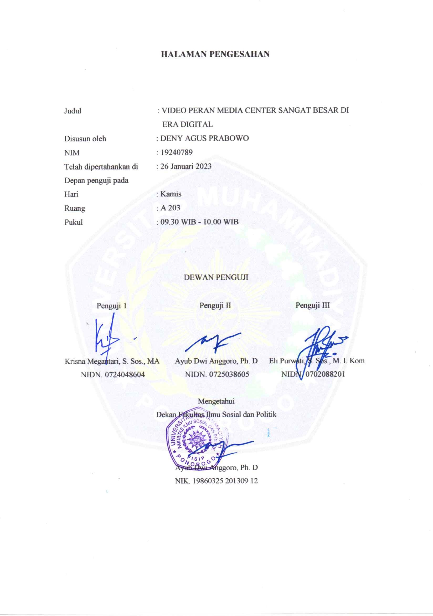
HALAMAN PENGESAHAN

Judul : VIDEO PERAN MEDIA CENTER SANGAT BESAR DI ERA DIGITAL
Disusun oleh : DENY AGUS PRABOWO
NIM : 19240789
Telah dipertahankan di : 26 Januari 2023
Depan penguji pada
Hari : Kamis
Ruang : A 203
Pukul : 09.30 WIB - 10.00 WIB

DEWAN PENGUJI

Penguji 1 Penguji II Penguji III

Krisna Megantari, S. Sos., MA Ayub Dwi Anggoro, Ph. D Eli Purwati, S. Sos., M. I. Kom
NIDN. 0724048604 NIDN. 0725038605 NIDN. 0702088201

Mengetahui
Dekan Fakultas Ilmu Sosial dan Politik

Ayub Dwi Anggoro, Ph. D
NIK. 19860325 201309 12

HALAMAN PENGESAHAN

Alhamdulillah puji syukur terhadap segala rahmat dan karunia-Nya, atas segala petunjuk dan keberkahan yang diberikan-Nya, sehingga tetap berada dalam kondisi sehat dan dapat untuk menyelesaikan tugas akhir HKI berupa karya Video ini.
Penulis secara pribadi tidak lepas dari segala kekurangan serta kontribusi dari banyak pihak dalam rangka proses hingga penyelesaian HKI ini. Dorongan, arahan, saran, serta motivasi selalu muncul dari keterlibatan banyak pihak terhadap pribadi penulis sepanjang waktu penyelesaian tugas akhir HKI. Maka dari itu sudi kiranya penulis menyampaikan bentuk apresiasi berupa ucapan terimakasih yang tak terhingga kepada :
- Dr. Happy Susanto, M.Si Rektor selaku Universitas Muhammadiyah Ponorogo.
- Ayub Dwi Anggoro, M.Si, Ph.D selaku Dekan Fakultas Ilmu Sosian dan Ilmu Politik Universitas Muhammadiyah Ponorogo.
- Krisna Megantari S.Sos., MA selaku Dosen Pembimbing yang telah memberikan arahan dan bimbingan selama penyelesaian HKI ini.
- Orang tua, saudara , serta kerabat pribadi penulis yang telah berada dalam ikatan kasih sayang sepanjang perjalanan hidup penulis dari kecil hingga dewasa.
- Seluruh teman - teman mahasiswa se-angakatan dan se-perjuangan tahun 2019 di Prodi Ilmu Komunikasi Universitas Muhammadiyah Ponorogo.
- Segala pihak yang tidak mungkin penulis sebutkan satu-persatu karena adanya keterbatasan, dimana turut menaruh andil dalam keberhasilan penulis dalam menyelesaikan tugas akhir HKI.

Kesempurnaan hanya milik-Nya, serta kekurangan datang dari kita. Termasuk di dalam penulisan HKI ini dimana penulis menyadari adanya kekurangan, dan meminta maklum dari para pembaca untuk sudi kiranya memberikan kritik dan saran ke depanya.
Teriring harapan do’a kepada Allah S.W.T agar senantiasa memberi keberkahan terhadap segala pihak yang telah penulis sebutkan di atas. Terakhir harapan penulis adalah agar supaya keberkahan HKI ini dapat membawa manfaat bagi banyak orang. Aamiin.

Ponorogo, 15 Februari 2023

Deny Agus Prabowo

( Screenshot Scene Video )
Tanggal Pengambilan | :6 Januari 2023, 11:03:21
Nama Program | : Adobe Premiere
Dimensi | : 1920 x 1080
Lebar | : 1920
Tinggi | : 1080
Pembuat Kamera | : Sony
Model Kamera | : Alpha 6400
Frame Rate | : 29,97 Fps
Iso | : Otomatis
Format Video | : MP4
Ukuran | : 170 MB

DESKRIPSI

Media Center bagi lembaga pemerintah saat ini penting keberadaannya dalam rangka pemenuhan hak publik terhadap informasi sekaligus pula menjadi bagian dari Government Public Relation (GPR). Dari sudut pandang ini, Media Center menempati posisi strategis, terlebih lagi di tengah situasi di mana masyarakat tengah berhadapan dengan massifnya penggunaan teknologi informasi. Sebagai GPR, sebuah Media Center tidak hanya menjadi branding lembaga atau institusi, namun juga sebagai sumber informasi yang otoritatif yang informasinya layak diterima oleh masyarakat secara luas.
Media Center sebagai salah satu simpul diseminasi informasi strategis baik di tingkat lokal, nasional maupun global. Media Center memungkinkan terjadinya pertukaran informasi dua arah antara pemerintah pusat dan pemerintah daerah yang kemudian diakses masyarakat dengan tujuan, Educating (mendidik), Empowering (memberdayakan), Enlightening (mencerahkan) dan Nationalism (nasionalisme).
Selain itu, Media Center mengemban fungsi sebagai penyebaran informasi publik, baik lintas sektor maupun isu sektoral. Fungsi lainnya, Media Center dapat berperan dalam penyiapan dan pembuatan konten berupa naskah, teks, release berita, foto dan grafis terkait dengan isu dan informasi strategis sebagai layanan informasi dan komunikasi publik.
Media Center saat ini dan ke depannya memainkan peran strategis dalam rangka mendukung program pemerintah sekaligus sebagai pemenuhan hak publik terhadap akses informasi. Ketika kondisi itu terpenuhi, maka cita-cita penyelenggaraan pemerintahan yang transparan akan terwujud dengan terbangunnya sistem informasi dan komunikasi yang baik serta lalu lintas pertukaran informasi yang tepat, cepat dan akuntabel.
Terkait itu semua, apa yang perlu menjadi perhatian adalah bahwa era digital menawarkan berbagai kemudahan bagi para penggunanya untuk mengakses informasi secara tepat, mudah, dan murah, perlu diimbangi juga dengan penggunaan media yang tidak hanya bermanfaat bagi penyampaian informasi, juga kewaspadaan terhadap risiko sosial yang disebabkan oleh penyalahgunaan dalam penerimaan informasi di tengah-tengah masyarakat.

Masuk ke dalam perhatian juga adalah tingkat penerimaan masyarakat terhadap informasi dan tidak menutup kemungkinan bagi sebagian masyarakat yang belum siap terhadap derasnya infomasi, berkecenderungan mengalami disinformasi, bahkan penerimaan informasi yang salah dikhawatirkan bertransformasi menjadi salah penilaian terhadap sebuah isu, dan kemudian menjadi bagian dari sikap masyarakat yang tidak tepat, disebabkan oleh karena penerimaan yang kurang tepat terhadap sumber-sumber informasi. Sebagai sumber informasi, Media Center berperan mengimbangi derasnya informasi tidak benar dan muncul dari sumber-sumber yang tidak dapat dipertanggungjawabkan.
Tanggal Dibuat | : 09-01-2023. 10.50
Video dibuat di | : Ponorogo
Nama | : Deny Agus Prabowo
Alamat | : Dukuh Krajan RT 02 RW 02, Desa Tegalombo Kec. Kauman Kab. Ponorogo

A. Tujuan
- Pemenuhan hak publik terhadap informasi. Media Center bertujuan mendukung pelaksanaan tugas lembaga Pemerintah Daerah khususnya dalam penyebarluasan informasi untuk kebutuhan publik. Media Center berada dan melekat secara operasional pada lembaga informasi dan komunikasi yakni baik di Dinas Kominfo maupun di Media Center DPRD.
- Media Center merupakan salah satu upaya pengembangan pertukaran informasi antar instansi ataupun lembaga Pemerintah Kabupaten/Kota, Pemerintah Provinsi dan Kementrian/Lembaga Negara. Hal ini untuk memastikan bahwa setiap warga negara mendapatkan informasi tentang kebijakan yang dikeluarkan Lembaga Negara Republik Indonesia secara tepat, cepat, dan akurat.
- Dalam rangka penyebaran dan pemerataan informasi publik untuk seluruh lapisan masyarakat, dibutuhkan aktivitas yang dapat melancarkan arus informasi publik. Media Center salah satunya memiliki tugas pelayanan publik di bidang informasi pemerintahan dimana publik mengalami percepatan informasi baik dari media massa atau lembaga lain akan membutuhkan kecepatan informasi yang akurat dan profesional dari lembaga publik.
- Media Center dapat dijadikan pusat informasi dan fasilitasi kebutuhan publik terhadap informasi. Melalui Media Center, publik dapat berkomunikasi dan bertukar informasi mengenai isu strategis atau isu lokal lembaga publik. Lalu-lintas informasi dilaksanakan secara periodik maupun insidental untuk menyerap dan menyebarluaskan informasi kepada publik dengan tepat dan cepat.

B. Kesimpulan
- Media Center adalah Pusat Informasi dan Komunikasi Publik yang menjadi tempat untuk mengakses informasi, berkomunikasi dan mendapatkan layanan sosial ekonomi dengan menggunakan sarana teknologi informasi dan komunikasi berupa komputer, scanner, printer dan koneksi internet. Media center ini terletak di berbagai Daerah Provinsi, Kota, dan Kabupaten di Indonesia. Harapannya, di seluruh Provinsi, Kota/Kabupaten akan memiliki satu media center.
- Selain itu media center juga dapat menjadi jembatan penghubung informasi dan komunikasi antara Pemerintah dengan masyarakat, Pemerintah dengan perangkat kerjanya, serta komunikasi dan informasi antar masyarakat.
- Konsep awal Media Center yang dulunya merupakan tempat mengakses informasi bagi wartawan, kini telah berubah menjadi tempat mengakses informasi dan berkomunikasi bagi masyarakat, baik pelajar, pekerja, masyarakat dari berbagai profesi, termasuk wartawan.

C. Daftar Pustaka
- dprd-ponorogo.go.id
- https://www.dprd-ponorogo.go.id

LAMPIRAN

